DIAGRAMA
Nota: Se le puede hacer zoom al diagrama o a Word para ver mejor el contexto
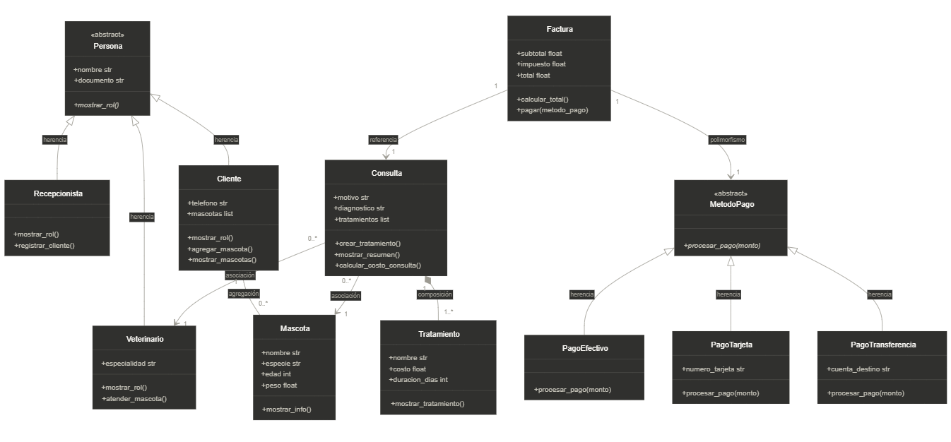

ENLACE AL REPOSITORIO:
https://github.com/SantiagoCuadros/Hospital_Veterinario.git

